## Tạo ứng dụng sử dụng SplashScreen

**Đề bài**

Tạo trang splash screen cho ứng dụng của bạn

**Mục tiêu**

Sau bài học này các bạn có thể tạo một splash screen tùy chỉnh cho ứng dụng của mình để tải trước hoặc lưu trữ dữ liệu trong phiên đăng nhập..

**Những gì bạn sẽ học**

* Cách tạo các trang riêng biệt cho ứng dụng của bạn.
* Cách sử dụng Timer và Duration widget.
* Cách sử dụng các hàm Dart.
* Cách sử dụng Navigator để điều hướng trang.
* Cách đọc và sử dụng Tài liệu Flutter.

**Thực hành :**

1. **Tạo project**

Sử dụng lệnh **flutter create** để tạo ứng dụng mới:

**flutter create splash_screen**

**cd splash_screen**

1. **Tạo trang Profile**

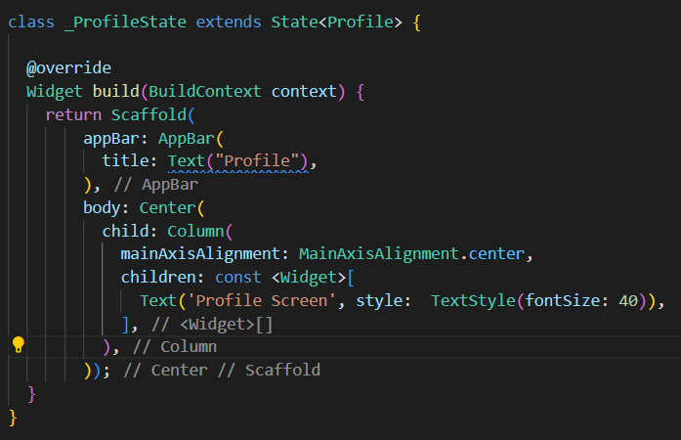

1. **Tạo trang SplashScreen**

Tạo trang SplashSreen giúp bạn có thể tải trước các thông tin hoặc lưu thông tin cần sử dụng trong ứng dụng.

Widget Timer chứa Duration với thời gian chờ là 10 giây sẽ tự chuyển sang trang Profile với Navigator.pushReplacement

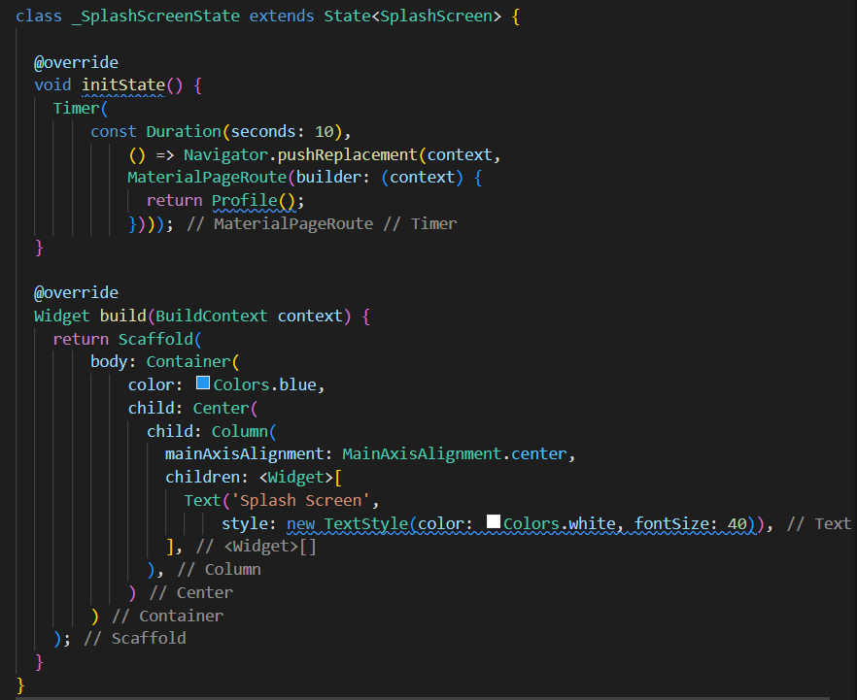

**Kết quả**

